РОСЭКСИМБАНК со Сбербанком разрабатывают совместный финансовый продукт для поддержки экспортёров
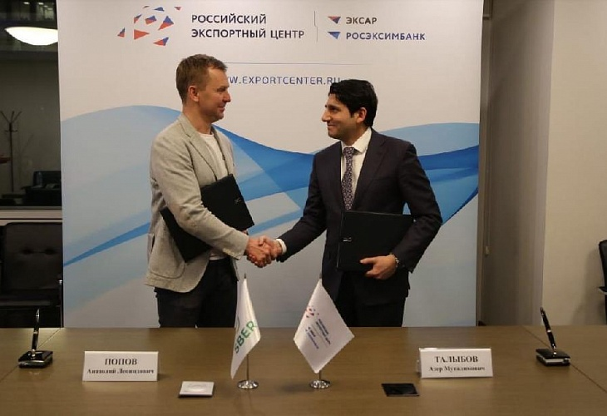
Соглашение об этом 3 февраля подписали Председатель Правления АО РОСЭКСИМБАНК Азер Талыбов и Заместитель председателя Правления ПАО СБЕРБАНК Анатолий Попов.
Этой инициативой Росэксимбанк и Сбербанк открывают новый этап сотрудничества, на котором намерены разработать и протестировать специальный совместный продукт для экспортёров высокотехнологичной продукции.
По предварительным данным экспертов Росэксимбанка, благодаря совместному продукту кредитных организаций дополнительную финансовую поддержку могут получить более 1000 компаний-экспортеров.
«Мы постоянно ищем возможности увеличить доступность поддержки для экспортёров. И, безусловно, Сбербанк мы видим в качестве надежного партнера, технологического лидера в финтехе. Подписанное сегодня соглашение – это результат полугодовых маркетинговых исследований и подготовки юридических и технологических конструкций и решений, определивших дальнейший путь запуска инновационного продукта. Так, на сегодняшний день уже порядка 30 компаний изъявили заинтересованность внедрить в свои бизнес-модели нашу разработку. Это говорит, прежде всего о ее высокой востребованности», - отметил Азер Талыбов.
«Мы сегодня сделали важный шаг на пути создания совместного продукта — Платформы финансирования экспорта. Она станет уникальным предложением на рынке, направленным на упрощение и ускорение работы с клиентами различных сегментов по финансированию «пост-/пред-» экспортного контракта, в том числе с последующей поддержкой и сопровождением. В задачи нашей платформы заложено создание новых продуктов финансирования экспорта, а также обеспечение прохождения сделок полностью в электронном формате. Уверен, что результаты проекта станут востребованными и актуальными для всего рынка российской внешнеэкономической деятельности», - подчеркнул Заместитель Председатель Правления Сбербанка Анатолий Попов.
В рамках подписанного Соглашения Росэксимбанк совместно со Сбербанком договорились о сотрудничестве в части развития технологического и продуктового партнерства по созданию универсальной масштабируемой технологии поддержки экспортеров с использованием схемы партнерства с коммерческими банками на основе цифровой платформы. Партнеры намерены перевести финансовую поддержку экспортёров в цифровой формат, объединив на своей платформе всех участников этого сегмента.

